3.3 几何概型
课时目标 1.通过实例体会几何概型的含义，会区分古典概型和几何概型.2.掌握几何概型的概率计算公式，会求一些事件的概率．
1．几何概型的定义
设D是一个________的区域(例如线段、平面图形、立体图形等)．每个基本事件可以视为从________内随机地取一点，区域D内的每一点被取到的机会都一样；随机事件A的发生可以视为恰好取到区域D内的某个指定区域d中的点，这时，事件A发生的概率与d的测度(长度、________、________等)成正比，与d的形状和位置________．我们把满足这样条件的概率模型称为几何概型．
2．在几何概型中，事件A的概率计算公式为P(A)＝____________________.
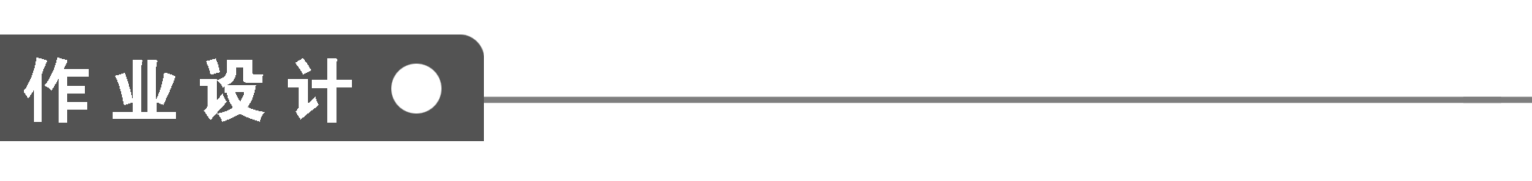
一、填空题
1．用力将一个长为3米的米尺拉断，假设该米尺在任何一个部位被拉断是等可能的，则米尺的断裂处恰在米尺的1米到2米刻度处的概率为________．
2．如图，边长为2的正方形内有一内切圆．在图形上随机撒一粒黄豆，则黄豆落到圆内的概率是________．
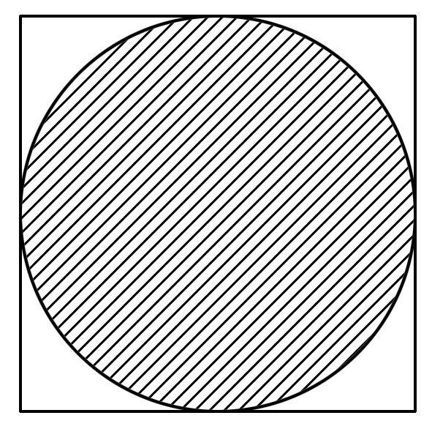
3．在1 L高产小麦种子中混入了一粒带麦锈病的种子，从中随机取出10 mL，则含有麦锈病种子的概率是________．
4．ABCD为长方形，AB＝2，BC＝1，O为AB的中点，在长方形ABCD内随机取一点，取到的点到O的距离大于1的概率为________．
5．在区间[－1,1]上任取两数x和y，组成有序实数对(x，y)，记事件A为“x²＋y²<1”，则P(A)＝______________________________________________________________.
6．有四个游戏盘，如下图所示，如果撒一粒黄豆落在阴影部分，则可中奖，小明希望中奖机会大，他应当选择的游戏盘为________．(填序号)
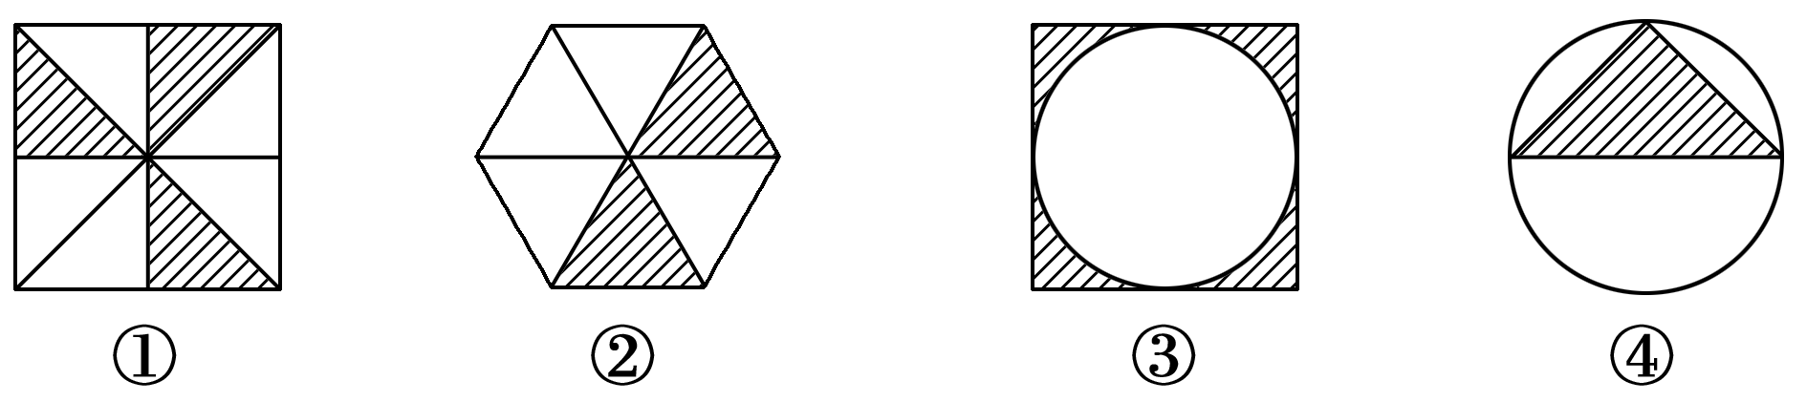
7．一个路口的红绿灯，红灯的时间为30秒，黄灯的时间为5秒，绿灯的时间为40秒，当你到达路口时看到的是绿灯的概率是________．
8．在区间[－1,2]上随机取一个数x，则x∈[0,1]的概率为________．
9．有一个圆面，圆面内有一个内接正三角形，若随机向圆面上投一镖都中圆面，则镖落在三角形内的概率为________．
二、解答题
10．过等腰Rt△ABC的直角顶点C在∠ACB内部随机作一条射线，设射线与AB相交于点D，求AD<AC的概率．

11．如图，在墙上挂着一块边长为16 cm的正方形木板，上面画了小、中、大三个同心圆，半径分别为2 cm，4 cm,6 cm，某人站在3 m之外向此板投镖，设投镖击中线上或没有投中木板时都不算(可重投)，问：
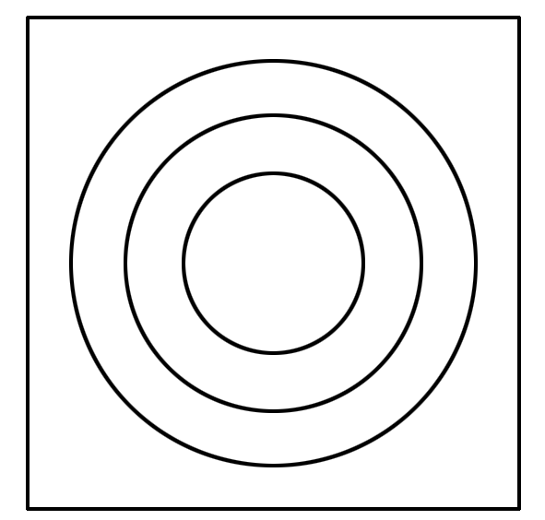
(1)投中大圆内的概率是多少？
(2)投中小圆与中圆形成的圆环的概率是多少？
(3)投中大圆之外的概率是多少？

能力提升
12．函数f(x)＝x²－x－2，x∈[－5,5]，那么任取一点x₀∈[－5,5]，使f(x₀)≤0的概率为________．
13．在转盘游戏中，假设有三种颜色红、绿、蓝．在转盘停止时，如果指针指向红色为赢，绿色为平，蓝色为输，问若每种颜色被平均分成四块，不同颜色相间排列，要使赢的概率为$\frac{1}{5}$，输的概率为$\frac{1}{3}$，则每个绿色扇形的圆心角为多少度？(假设转盘停止位置都是等可能的)

处理几何概型问题就要先计算基本事件总体与事件A包含的基本事件对应的区域的长度(角度、面积或体积)，而这往往会遇到计算困难，这是本节难点之一．实际上本节的重点不在于计算，而在于如何利用几何概型把问题转化为各种几何概率问题．为此可参考如下办法：
(1)选择适当的观察角度；
(2)把基本事件转化为与之对应的几何区域；
(3)把随机事件A转化为与之对应的几何区域；
(4)利用概率公式计算；
(5)如果事件A对应的区域不好处理，可以用对立事件概率公式逆向思维．
同时要注意判断基本事件的等可能性，这需要严谨的思维，切忌想当然，需要从问题的实际背景出发去判断．
3．3 几何概型
知识梳理
1．可度量 区域D 面积 体积 无关
2.$\frac{d的测度}{D的测度}$
作业设计
1.$\frac{1}{3}$
解析 P＝$\frac{2－1}{3}$＝$\frac{1}{3}$.
2.$\frac{π}{4}$
解析 由题意，P＝$\frac{S圆}{S正方形}$＝$\frac{π×12}{2×2}$＝$\frac{π}{4}$.
3.$\frac{1}{100}$
解析 取出10 mL麦种，其中“含有病种子”这一事件记为A，则P(A)＝$\frac{取出种子的体积}{所有种子的体积}$＝$\frac{10}{1 000}$＝$\frac{1}{100}$.
4．1－$\frac{π}{4}$
解析 当以O为圆心，1为半径作圆，则圆与长方形的公共区域内的点满足到点O的距离小于或等于1，故所求事件的概率为P(A)＝$\frac{S长方形－S半圆}{S长方形}$＝1－$\frac{π}{4}$.
5.$\frac{π}{4}$
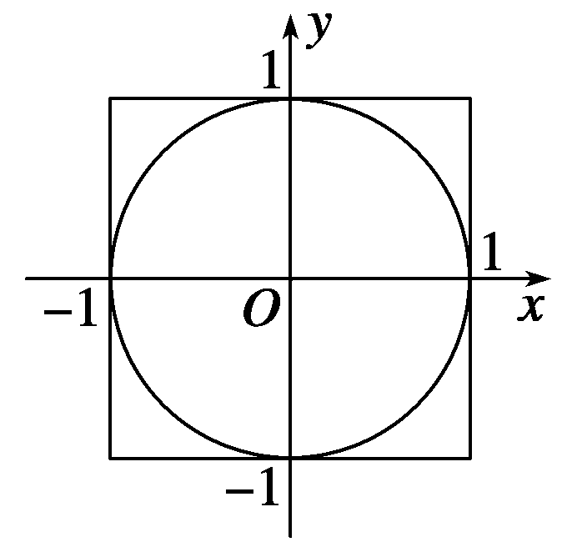
解析 如图，集合S＝{(x，y)|－1≤x≤1，－1≤y≤1}，则S中每个元素与随机事件的结果一一对应，而事件A所对应的事件(x，y)与圆面x²＋y²<1内的点一一对应，∴P(A)＝$\frac{π}{4}$.
6．①
解析 ①中P₁＝$\frac{3}{8}$，②中P₂＝$\frac{2}{6}$＝$\frac{1}{3}$，
③中设正方形边长2，则P₃＝$\frac{4－π×12}{4}$＝$\frac{4－π}{4}$，
④中设圆直径为2，则P₄＝$\frac{\frac{1}{2}×2×1}{π}$＝$\frac{1}{π}$.
在P₁，P₂，P₃，P₄中，P₁最大．
7.$\frac{8}{15}$
解析 P(A)＝$\frac{40}{30＋5＋40}$＝$\frac{8}{15}$.
8.$\frac{1}{3}$
解析 由几何概型知所求的P＝$\frac{1－0}{2－(－1)}$＝$\frac{1}{3}$.
9.$\frac{3\sqrt{3}}{4π}$
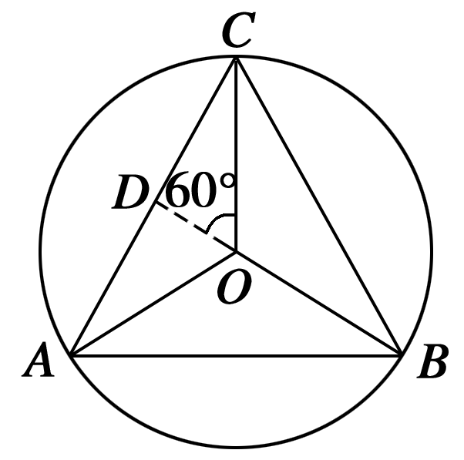
解析 设圆面半径为R，如图所示△ABC的面积S_{△ABC}＝3·S_{△AOC}
＝3·$\frac{1}{2}$AC·OD＝3·CD·OD＝3·Rsin 60°·Rcos 60°＝$\frac{3\sqrt{3}R2}{4}$，
∴P＝$\frac{S△ABC}{πR2}$＝$\frac{3\sqrt{3}R2}{4πR2}$＝$\frac{3\sqrt{3}}{4π}$.
10.
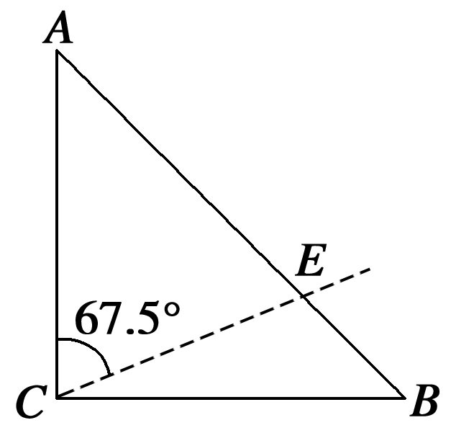
解 在AB上取一点E，使AE＝AC，连接CE(如图)，则当射线CD落在∠ACE内部时，AD<AC.易知∠ACE＝67.5°，
∴AD<AC的概率P＝$\frac{67.5°}{90°}$＝0.75.
11．解 整个正方形木板的面积，即基本事件所占的区域总面积为S＝16×16＝256 (cm²)．
记“投中大圆内”为事件A，“投中小圆与中圆形成的圆环”为事件B，“投中大圆之外”为事件C，则事件A所占区域面积为S_{A}＝π×6²＝36π(cm²)；事件B所占区域面积为S_{B}＝π×4²－π×2²＝12π(cm²)；事件C所占区域面积为S_{C}＝(256－36π)cm².
由几何概型的概率公式，得(1)P(A)＝$\frac{SA}{S}$＝$\frac{9}{64}$π；
(2)P(B)＝$\frac{SB}{S}$＝$\frac{3}{64}$π；(3)P(C)＝$\frac{SC}{S}$＝1－$\frac{9}{64}$π.
12.$\frac{3}{10}$
解析 令x²－x－2＝0，得x₁＝－1，x₂＝2，f(x)的图象是开口向上的抛物线，与x轴的交点为(－1,0)，(2,0)，图象在x₀轴下方，即f(x₀)≤0的x₀的取值范围为x₀∈[－1,2]，
∴P＝$\frac{2－(－1)}{5－(－5)}$＝$\frac{3}{10}$.
13．解 由于转盘旋转停止位置都是等可能的，并且位置是无限多的，所以符合几何概型的特点，问题转化为求圆盘角度或周长问题．因为赢的概率为$\frac{1}{5}$，
所以红色所占角度为周角的$\frac{1}{5}$，
即α₁＝$\frac{360°}{5}$＝72°.
同理，蓝色占周角的$\frac{1}{3}$，
即α₂＝$\frac{360°}{3}$＝120°，
所以绿色所占角度α₃＝360°－120°－72°＝168°.
将α₃分成四等份，
得α₃÷4＝168°÷4＝42°.
即每个绿色扇形的圆心角为42°.

